1. 使用pip安裝pymongo套件



**2. 作業二:**

 留言

新增並查詢collction “member”，並寫入資料

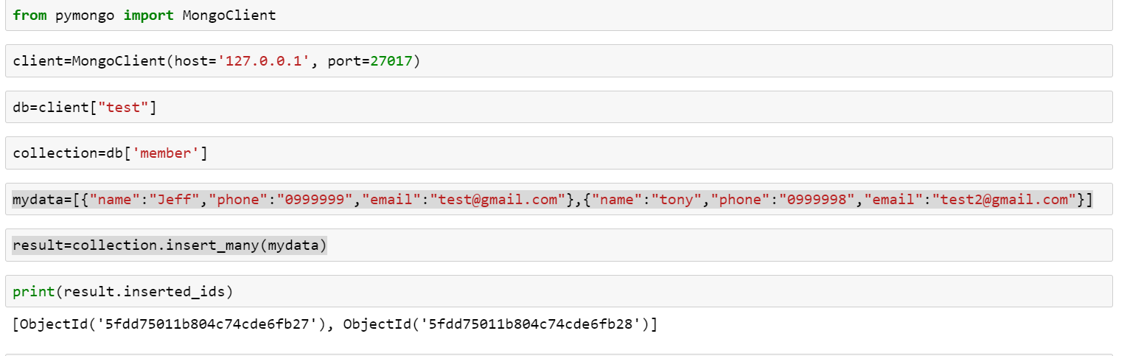

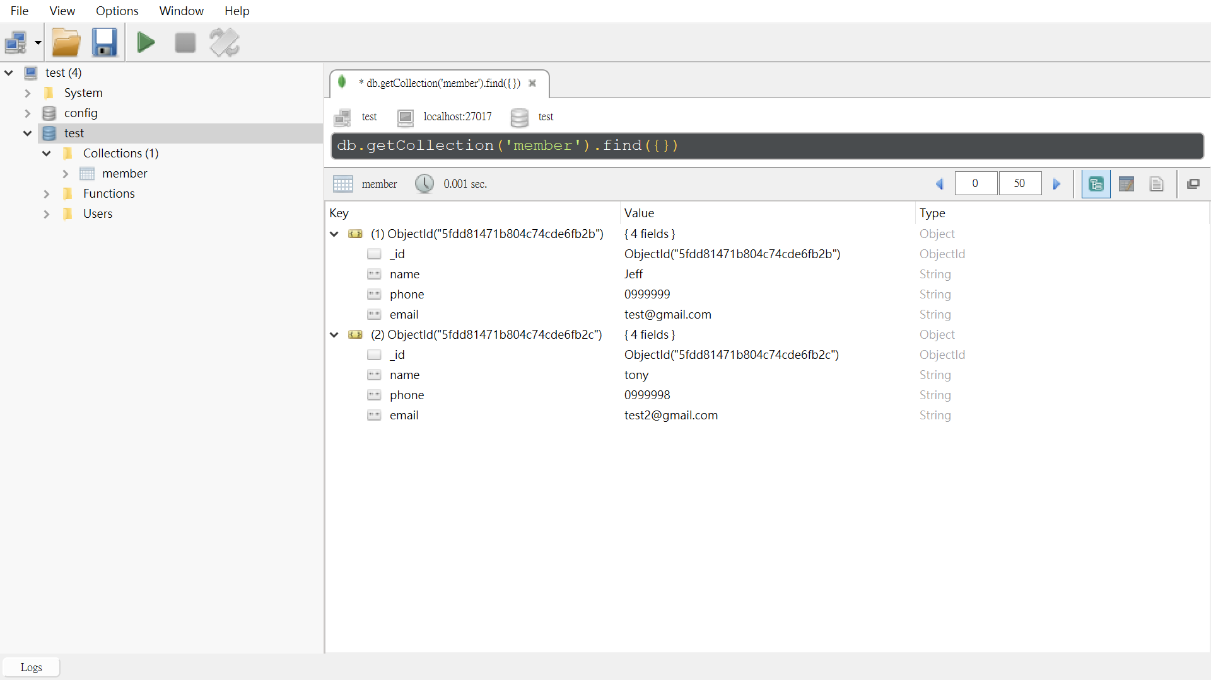

**刪除一筆資料**



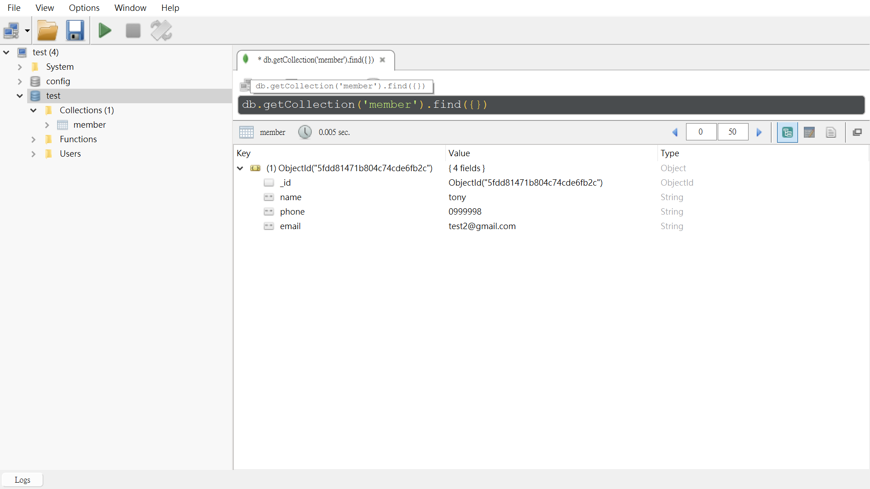

修改一筆資料



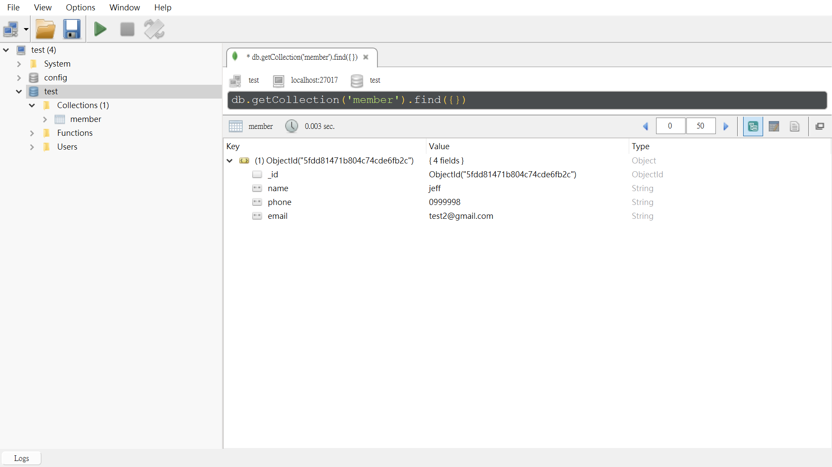

新增並查詢collction “member”，並寫入資料

